Relacja z Dni Otwartych Biura B&R w Szczecinie

Dni Otwarte szczecińskiego oddziału firmy B&R Automatyka Przemysłowa Sp. z o.o.
Dla uczestników Dni Otwartych najbardziej interesujące okazały się nowe technologie: mappVIEW i openROBOTICS.

Bogaty program, ciekawe rozmowy, innowacje.
Robot Comau Racer
Zgodnie z bogatym programem wydarzenia odbyło się wiele warsztatów, prezentacji rozwiązań automatyzacji i pokazów produktowych. Wśród przybyłych gości znaleźli się lokalni klienci i partnerzy firmy B&R: seryjni producenci maszyn, firmy integratorskie, studenci, wykładowcy jak i władze Zachodniopomorskiego Uniwersytetu Technologicznego w Szczecinie.
Tworzenie wizualizacji, technika napędowa oraz system sterowania dla inteligentych zakładów produkcyjnych
Dni Otwarte były dobrą okazją do zapoznania się również z przełomowymi technologiami wizualizacji mappView wraz z nowymi panelami mobilnymi oraz zaznajomienia się z nowościami z dziedziny sterowania w tym nowej rodziny sterowników PLC X20 Compact-S. Eksperci umożliwili uczestnikom wgląd w tajniki sterowania napędami, pokazując m.in. jak zasymulować dany proces. Zagwarantowali również możliwość praktycznego poznania korzyści rozproszonego systemu sterowania APROL, docenionego Złotym Medalem podczas targów Automaticon 2017. Prezentacja tego systemu na stacji demonstracyjnej pozwoliła zainteresowanym na zapoznanie się z rzeczywistymi rozwiązaniami, dzięki którym zakłady produkcyjne i maszyny mogą znacznie zyskać na efektywności produkcji.
"Dni Otwarte to wspaniała okazja i wielka szansa dla firm do poznania nowoczesnych rozwiązań automatyzacj i trendów na rynku. Staraliśmy się zaprezentować najnowsze produkty z oferty B&R wraz z praktycznymi zastosowaniami." – tak Dni Otwarte podsumował Dyrektor Regionalny biura B&R w Szczecinie, Piotr Huryń.
Warto było się spotkać.
Spotkanie zorganizowane w Szczecinie było doskonałą okazją do bezpośrednich rozmów z inżynierami B&R na codzień mającymi kontakt z innowacyjnymi systemami automatyzacji stosowanymi w przemyśle. Swobodna i kameralna formuła spotkania oraz przyjazna atmosfera stworzona przez pracowników firmy B&R zapewniała gościom nieskrępowany dostęp do wiedzy, a także wymianę doświadczeń i opinii. "B&R od lat stara się być bardzo blisko klientów, za co jest ceniony na rynku, a Dni Otwarte są tego doskonałym przykładem" - podkreślił obecny podczas wydarzenia Paweł Łoś, General Manager B&R Automatyka Przemysłowa.
Życzymy sobie, jak i klientom wielu okazji do podobnych spotkań.

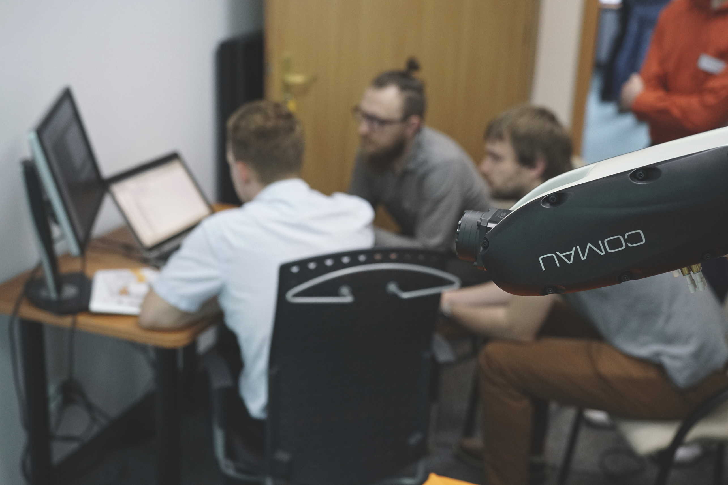
Pokaz technologii openRobotics na przykładzie robota Comau Racer 3, programowanego w środowisku Automation Studio za pomocą bibliotek mapp, przy sterowaniu bezpośrednio z serwonapędu B&R.

O firmie B&R
B&R to innowacyjna firma z branży automatyzacji z siedzibą w Austrii i przedstawicielstwami na całym świecie. Od 6 lipca 2017 B&R stała się jednostką biznesową Grupy ABB. Jako globalny lider w automatyce przemysłowej, B&R łączy najnowocześniejsze technologie z kunsztem inżynieryjnym, oferując klientom z praktycznie każdej branży kompleksowe rozwiązania z zakresu automatyki maszyn i automatyki zakładowej, sterowania napędami, interfejsów HMI oraz zintegrowanej technologii bezpieczeństwa. Dzięki standardom komunikacji przemysłowej IoT, takim jak OPC UA, POWERLINK i openSAFETY, a także z wydajnym środowiskiem programistycznym Automation Studio, B&R nieustannie przedefiniowuje przyszłość technologii automatyzacji. Duch innowacyjności, który prowadzi B&R na szczyt przemysłowej automatyzacji, jest wzmacniany zamiłowaniem do upraszczania procesów i wyprzedzania oczekiwań klientów.
Aby uzyskać więcej informacji odwiedź stronę www.br-automation.com

